# Wireframes MVP Sistema de Doações DoaFácil – Alexandre Brandão Campos Nunes

## A. Definição da Plataforma e Dispositivo

### A.1 Dispositivo Selecionado: ****Desktop (Laptops e Monitores)****

O sistema foi projetado como um **website desktop** otimizado para navegadores em computadores, especialmente considerando a persona **Hugo Silva (67 anos)**.

**Justificativa da Escolha:**

* Hugo, com ajuda da filha, tem mais familiaridade com computadores para tarefas que exigem mais tempo e concentração
* A tela maior permite melhor visualização das informações detalhadas das instituições, essencial para sua necessidade de transparência
* Teclado físico facilita a inserção de dados quando necessário
* Interface desktop oferece mais espaço para apresentar informações completas sem necessidade de navegação excessiva

### A.2 Tipo de Protótipo: ****Wireframe (Baixa Fidelidade)****

Optou-se por wireframes devido ao foco na **funcionalidade e usabilidade** para Hugo, priorizando:

* Estrutura clara das informações
* Fluxo de navegação simplificado
* Elementos essenciais sem distrações visuais
* Validação da arquitetura de informação antes do design visual

## B. Fluxo Selecionado: ****Cenário Hugo - Catalogação e Doação Transparente****

### B.1 Objetivo do Fluxo

Permitir que Hugo:

1. **Catalogue as roupas da esposa** através de fotos com identificação automática
2. **Conheça detalhadamente as instituições** disponíveis com transparência total
3. **Confirme a doação** com método de entrega adequado às suas limitações

### B.2 Jornada Mapeada no MoLIC

**Baseado no cenário:** "Hugo - Doador Iniciante em Busca de Transparência"

* Necessita de **validação e confiança** nas instituições
* Busca **informações detalhadas** sobre o destino das doações
* Requer **confirmações claras** em cada etapa do processo

**C. Link do Protótipo**

**C.1 Figma - Wireframe Interativo**

**Link:** <https://www.figma.com/make/ZjJ4zrLj6e1ifAAyGFoGIM/Low-Fidelity-Prototype?node-id=0-1&t=LXZa9xvBMNocOEw3-1>

**C.2 Funcionalidades Implementadas**

* **Navegação interativa** entre as 3 etapas principais
* **Estados de erro** para falhas de identificação e validação
* **Fluxo completo** desde catalogação até confirmação final
* **Padrões de acessibilidade** para usuários seniores

## D. Descrição das Telas Principais

### D.1 Tela 1, 2, 3 e 4: Catalogação de Roupas

**Função:** Upload e identificação automática de itens através de fotos.

**Elementos Principais:**

* **Área de upload central** com ícone de câmera de grande dimensão
* **Instrução clara:** "Tire uma foto das roupas"
* **Botão "Fotografar"** com destaque visual
* **Lista de itens identificados** com descrições simples
* **Opção de correção manual** quando a IA não identifica corretamente
* **Botão "Continuar"** só ativo após validação dos itens

**Considerações para Hugo:**

* **Texto grande** (mínimo 18pt) para melhor legibilidade
* **Instruções passo-a-passo** claras e diretas
* **Espaçamento generoso** entre elementos interativos
* **Feedback visual imediato** após cada ação

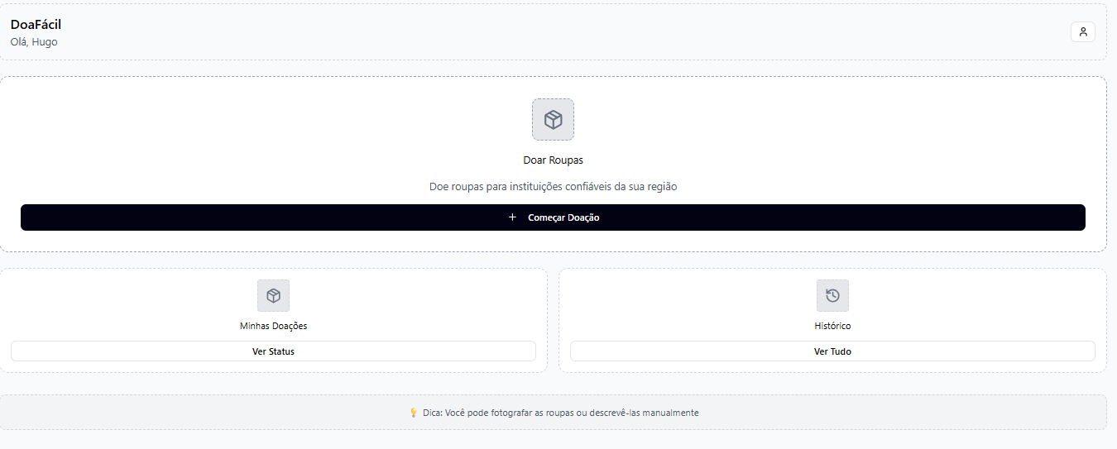

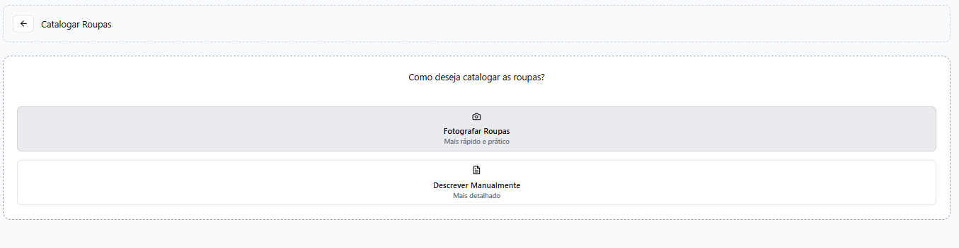

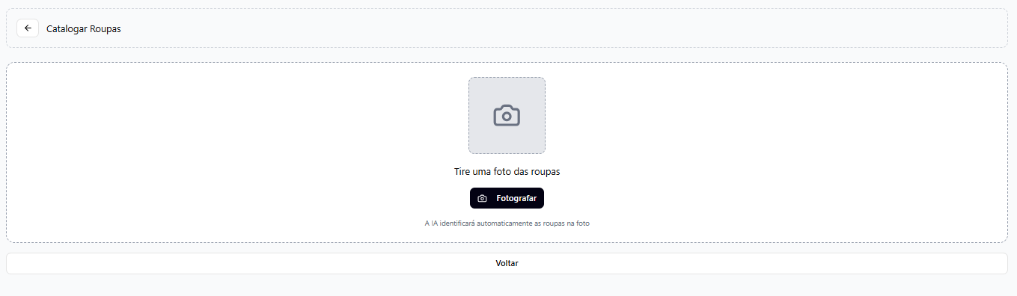

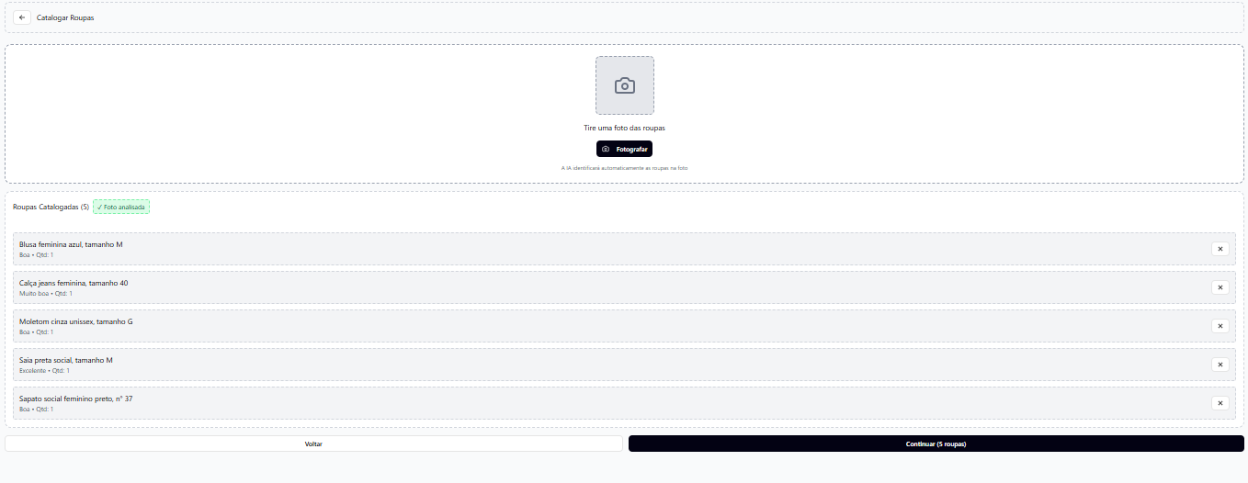

### D.2 Tela 2: Seleção de Instituição

**Função:** Apresentar instituições próximas com informações transparentes

**Elementos Principais:**

* **Lista de instituições** ordenada por proximidade
* **Cards com informações essenciais:** nome, distância, tipo de atendimento
* **Botão "Conhecer Instituição"** para detalhes completos
* **Seção "Comentários de Doadores"** com avaliações reais
* **Dados de transparência:** número de doações recebidas, endereço completo
* **Certificações e validações** de terceiros

**Informações Detalhadas (Expandidas):**

* **Histórico da instituição** (fundação, missão)
* **Dados quantitativos:** pessoas atendidas, projetos ativos
* **Contato direto:** telefone e endereço
* **Avaliações de outros doadores** com comentários específicos
* **Fotos dos trabalhos realizados**

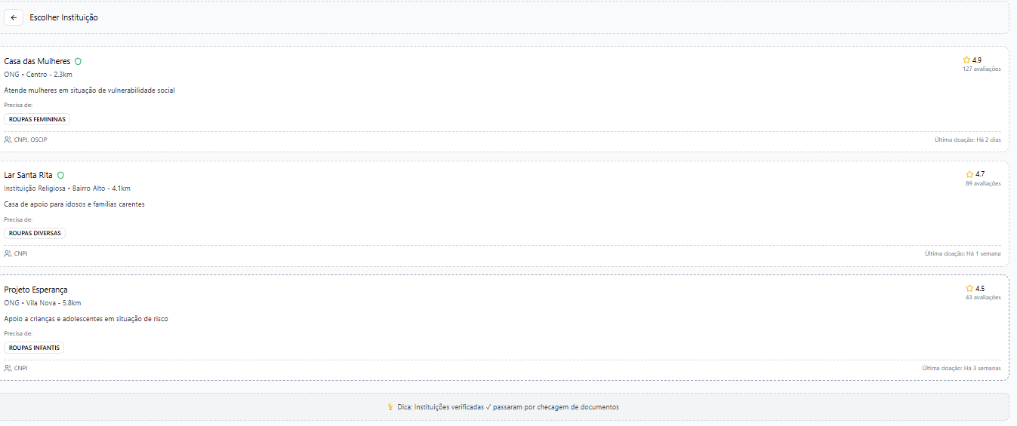

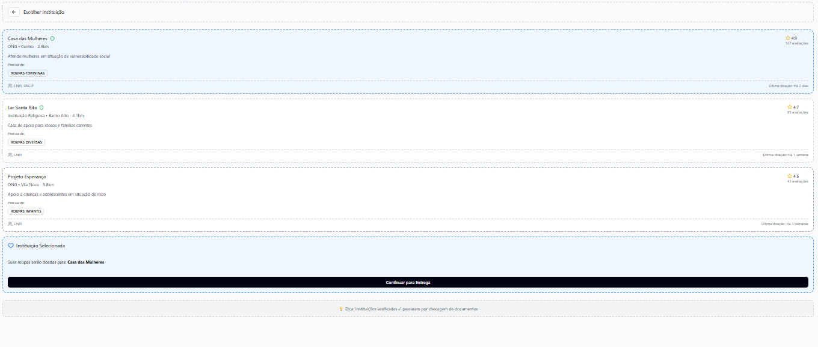

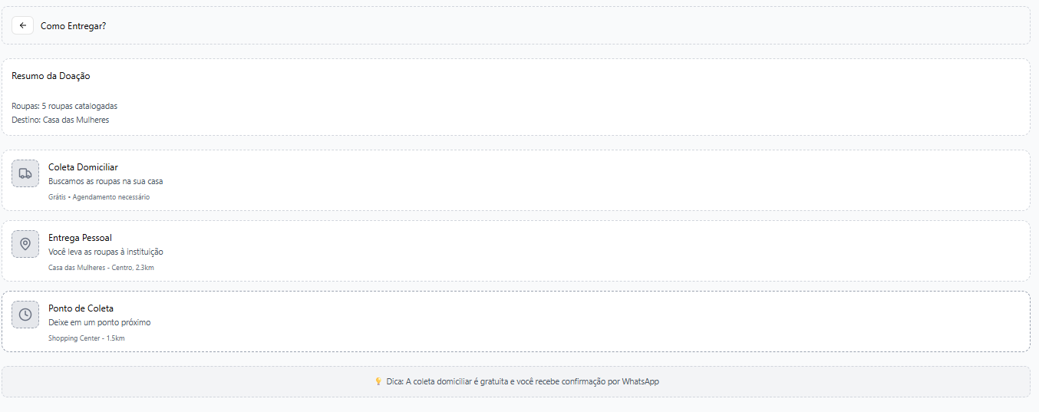

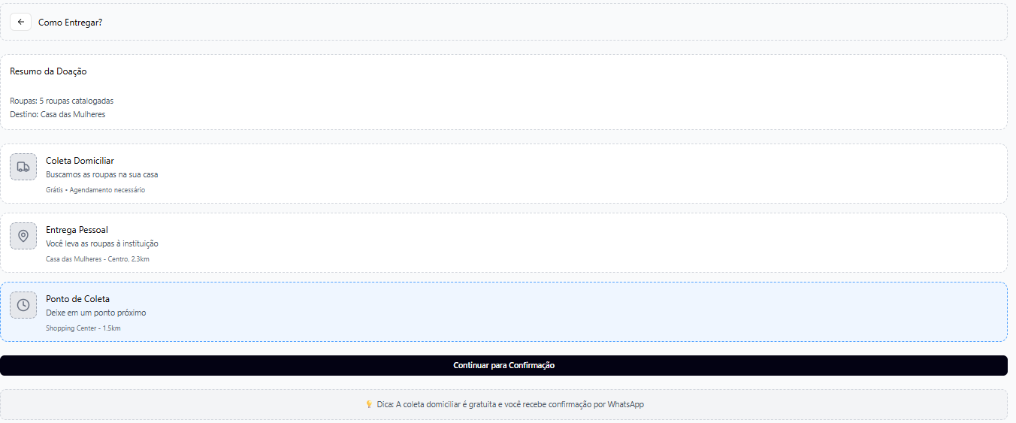

### D.3 Tela 3: Confirmação de Doação

**Função:** Validação final e geração do código de rastreamento

**Elementos Principais:**

* **Ícone de confirmação** (check verde) proeminente
* **Mensagem reasseguradora:** "Doação Confirmada!"
* **Código de rastreamento** em destaque com opção de copiar
* **Resumo detalhado** da doação (itens, quantidade, destino)
* **Próximos passos** explicados claramente
* **Opções de acompanhamento:** WhatsApp, email ou telefone

**Seção "Detalhes da Doação":**

* **Instituição escolhida** com contato
* **Método de entrega** selecionado
* **Previsão de coleta/entrega**
* **Como acompanhar** o andamento



 